**西 安 邮 电 大 学**

**《通信原理实验A》实验报告册**

|  |
| --- |
| **评语：** |

|  |  |  |  |
| --- | --- | --- | --- |
| **院 系：** | 通信与信息工程学院 | | |
| **专业班级：** | 电信工程及管理1801班 | | |
| **学生姓名：** | 吴润楠 | | |
| **学 号：** | 03188020 | **（班内序号17）** |  |
| **指导教师：** | 弥寅 | | |

**软件仿真实验四 数字频带系统—2ASK系统**

**实验目的：**

1、掌握2ASK信号的产生方法；

2、掌握2ASK信号波形和的频谱特点；

3、掌握2ASK信号的解调方法；

4、掌握2ASK系统的抗噪声性能。

**知识要点：**

1、2ASK信号的产生方法；

2、2ASK信号的波形和频谱；

3、2ASK信号的解调方法；

4、2ASK系统的抗噪声性能。

**仿真要求：**

**建议时间参数：No. of Samples = 8192；Sample Rate = 10000Hz**

**双边功率谱密度选择（Power dBm in 50 ohm）**

1、采用模拟调制法，记录信源与2ASK信号的波形和功率谱密度；

单极性不归零码Rate = 200Hz，Amp =1V，Offset = 1V；

载波Amp = 1V，Frep = 1000Hz；

2、采用键控法，记录2ASK信号的波形和功率谱密度；

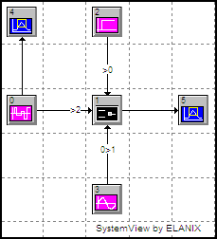

3、采用相干解调，记录恢复信号的波形；

接收机抽样判决器如图所示：

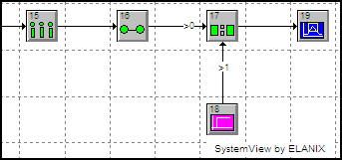

其中图符15为采样器，采样频率为200Hz；

图符16为保持电路，Hold Value = Last Sample，增益Gain = 1；

图符17为比较器，Compare=“>=”，True output=2v，False output=0v；

图符18为直流，电压值为保持电路输出电压值的中值；

4、采用包络检波，记录恢复信号的波形；

5、在接收机模拟带通滤波器前加入高斯白噪声；

建议Density in 1 ohm = 0.00002W/Hz，观察并记录恢复信号波形的变化；

6*、改变高斯白噪声的功率谱密度，观察并记录恢复信号波形的变化。

* 实验报告要求：

1、记录信源与2ASK信号的波形和功率谱密度，并分析其波形和频谱的特点；

2、比较2ASK信号的两种产生方法和两种解调方法；

3、记录恢复信号波形的变化，分析噪声对恢复信号的影响。

**系统框图：**

键控法：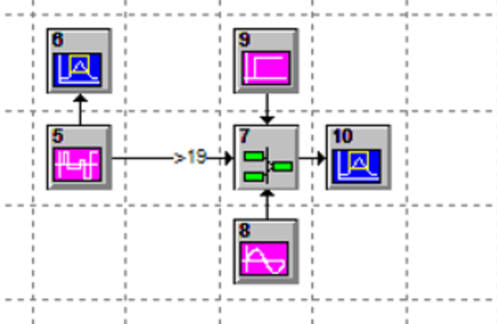模拟调制：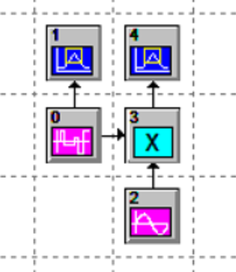

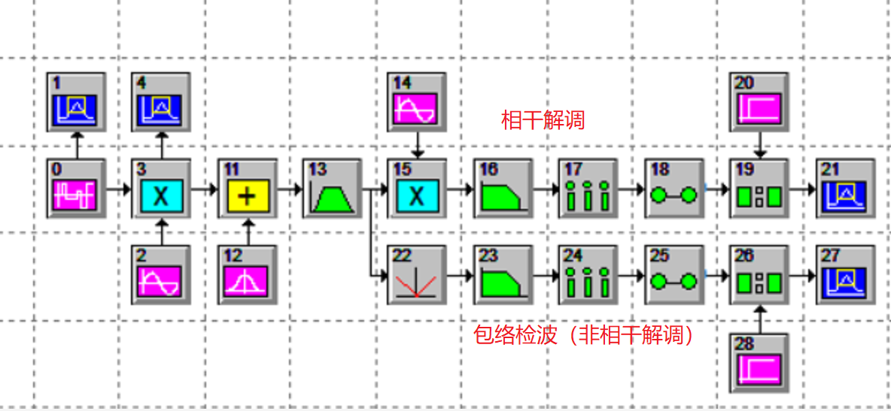

**仿真结果与实验分析：**

模拟调制法产生的信源和2ASK信号的波形和功率谱密度如下：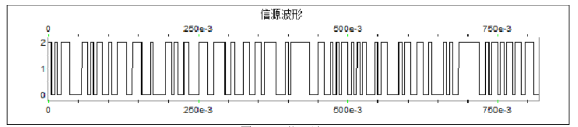 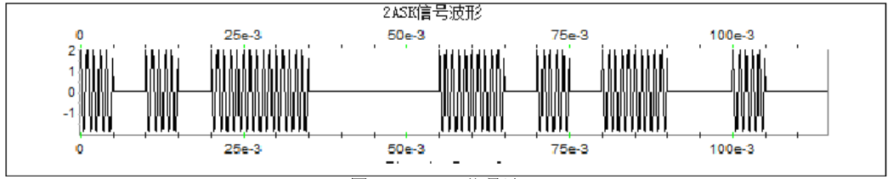 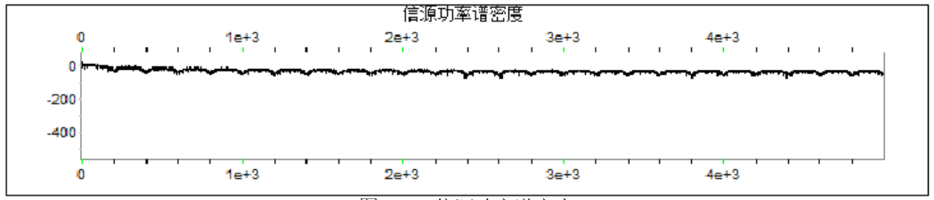 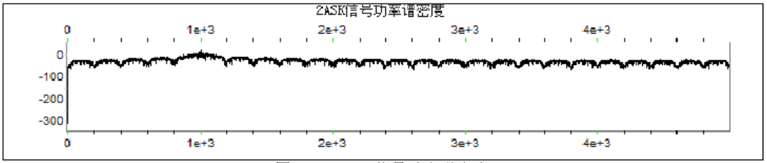

采用键控法产生2ASK信号及其频谱：

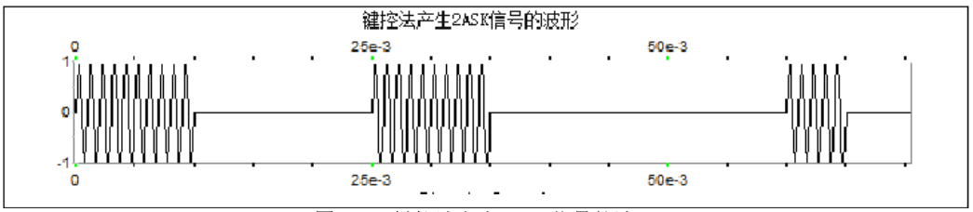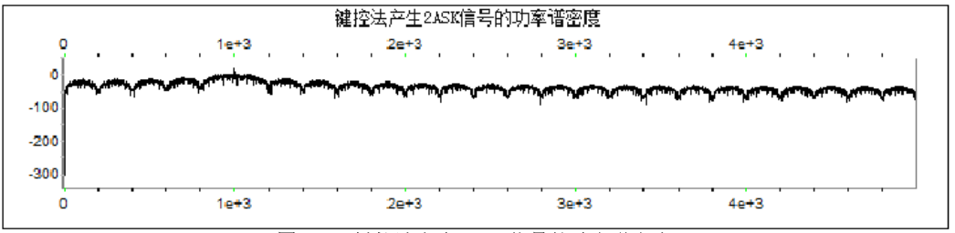

**分析：2ASK信号的功率谱由连续谱和离散谱两部分组成；离散谱由载波分量确定**

**，2ASK信号的频谱是原始基带信号频谱的线性搬移，2ASK信号频谱的第一零点带宽是原始基带信号频谱的两倍；模拟调制法产生的2ASK信号波形相位连续而键控法不一定，但是两种不同方法产生的2ASK信号从形式上是一样的。**

采用相干解调，记录恢复信号的波形和功率谱密度：

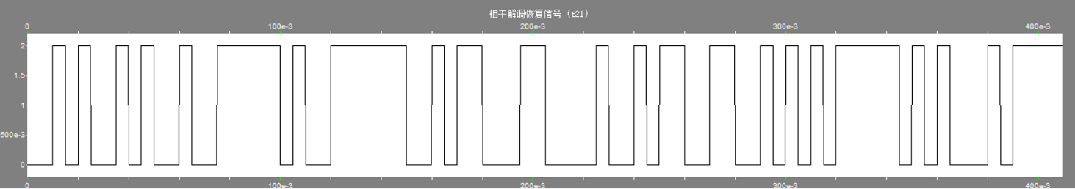

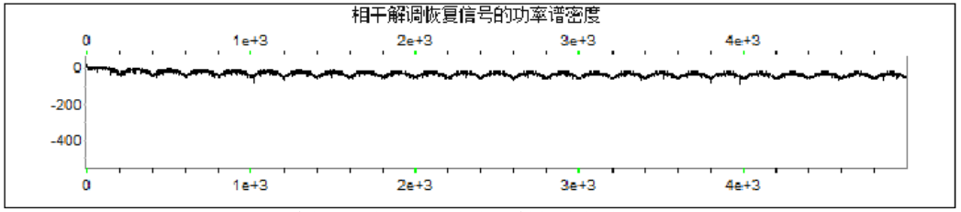

采用包络检波（非相干解调），记录恢复信号的波形和功率谱密度：

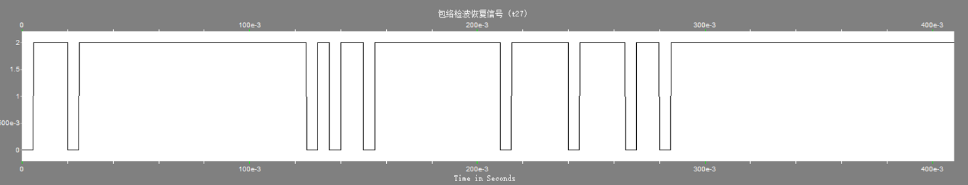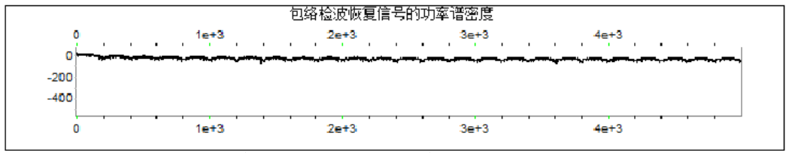

**分析**：**相干解调适用于所有线性调制信号的解调，实现相干解调的关键是接收端要恢复出一个与调制载波严格同步的相干载波；而包络检波就是直接从已调波的幅度中恢复出原调制信号，不需要相干载波。**

在接收机模拟带通滤波器前加入高斯白噪声；

建议Density in 1 ohm = 0.00002W/Hz，观察并记录恢复信号波形的变化如下：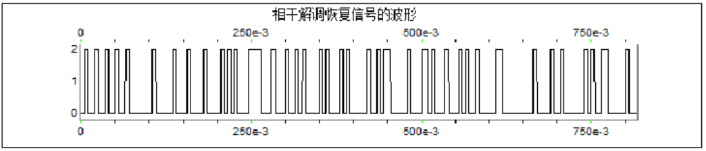 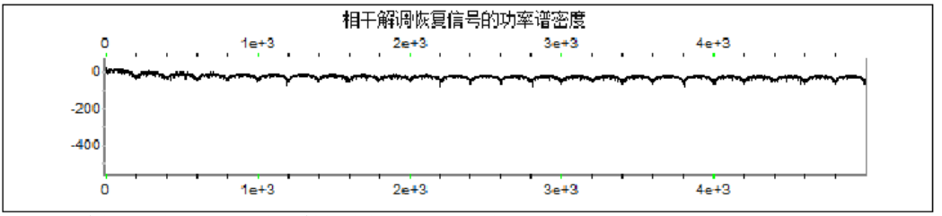

改变高斯白噪声的功率谱密度，观察并记录恢复信号的变化如下：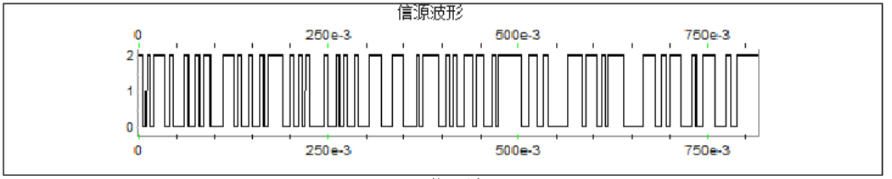 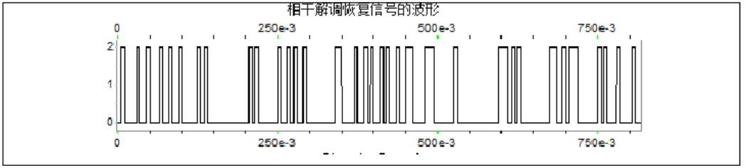 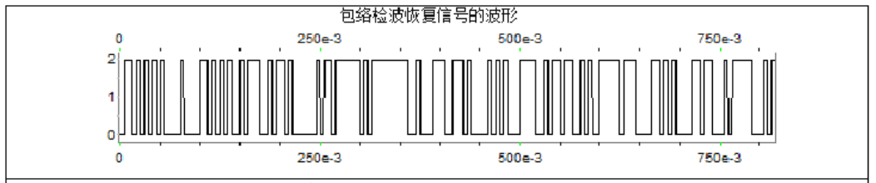

**分析：在噪声功率较小时包络检波与相干解调都能几乎无失真地恢复信号，但当噪声功率较大时，包络检波的失真将十分严重，此时相干解调效果稍好。**

**实验成绩评定表**

|  |  |  |  |  |  |  |  |  |
| --- | --- | --- | --- | --- | --- | --- | --- | --- |
| **出勤**  **情况** | **准时到课** | **迟到** | | **缺勤** | **请假** | **补实验安排** | | |
|  |  | |  |  |  | | |
| **学习**  **态度** | **认真听讲**  **详细记录** | | **态度一般**  **记录不全面** | | **态度不认真**  **看手机、聊天** | | | **态度恶劣**  **扰乱课堂秩序** |
|  | |  | |  | | |  |
| **实验**  **操作** | **准备充分、操作熟练**  **能够独立完成实验** | | | **准备不足、操作一般**  **需人帮助完成实验** | | | **未做准备、操作能力差**  **抄袭他人劳动成果** | |
|  | | |  | | |  | |
| **实验**  **记录** | **记录完整**  **数据准确** | | **记录较完整**  **无严重错误** | | **记录不完整**  **数据错漏频出** | | | **记录严重缺失**  **或存在重大错误** |
|  | |  | |  | | |  |
| **实验**  **分析** | **分析全面**  **结论正确** | | **分析较全面**  **结论基本正确** | | **分析不够全面**  **结论无严重错误** | | | **分析严重缺失**  **或存在重大错误** |
|  | |  | |  | | |  |
| **实验成绩** | | |  | | | | | |